
Cycle « Amours de jeunesse »

Café Lumière / Kôhî jikô

(Hou Hsiao-hsien, Japon/Taïwan - 2004)

“ Ce Café Lumière, beau comme un matin prometteur.”
Sylvain Coumoul [Cahiers du Cinéma, n° 596 (déc. 2004), p. 30-32].
“ Le tout compose une mélodie d’une telle douceur, d’un tel naturel ;
la ligne du film est si claire, si pure que le réel suscite un effet de stupéfaction,
voire de fascination.” Jean-Christophe Ferrari [Positif, n° 526 (déc. 2004), p. 6-7].
Fiche technique

Réalisation : Hou Hsiao-Hsien. Scénario : Hou Hsiao-Hsen et Chu T’ien-Wen. Image : Lee Ping-Bing. Montage : Lioa Ching-Sung.
Son : Tu Duu-Chih. Décor : Tashiharu Aida.
Production : Hideshi Miyajima, Lioa Ching-Sung, Fumiko Osaka. Production Schochiku. Distribution : Diaphana Distribution.
Durée : 109 mn.
Interprétation : Yo Hitoto (Yoko), Tadanobu Asano (Hajime), Masato Hagiwara (Seiji), Nenji Kobayashi (le père de Yoko), Kimiko Yo (la belle-mère de Yoko).
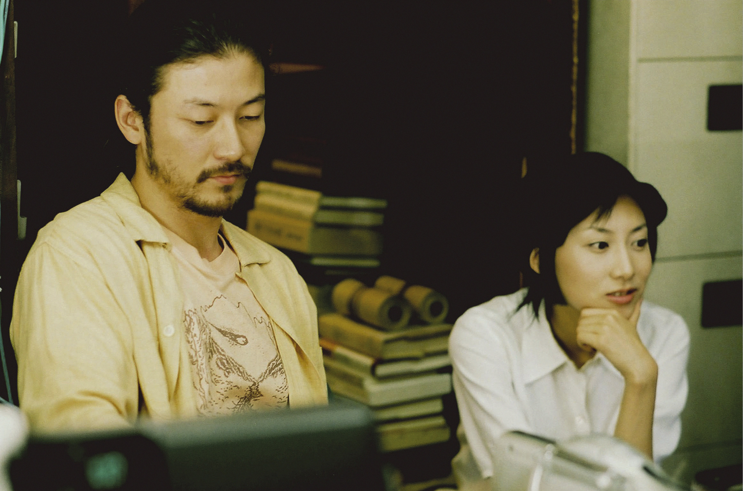

Note d’intention d’Hou Hsiao-hsien sur Café Lumière
« Le grand studio japonais Shochiku m’a proposé d’écrire et de réaliser un long-métrage à l’occasion du centième anniversaire de la naissance de Yasujirô Ozu. Jamais je n’aurais imaginé un jour une telle chance. Je suis un réalisateur taïwanais. Même si je suis allé une vingtaine de fois au Japon au cours de ces vingt dernières années, je n’y habite pas. J’y suis un étranger. C’est donc instinctivement que je remarque les particularités du pays et de ses habitants.
Dans mon observation de la vie japonaise, j’allais prendre un risque considérable : celui de passer à côté de la réalité. Or, je suis persuadé que la vérité du quotidien constitue la véritable base du film… Je craignais donc que ma perception du pays ne paraisse quelque peu superficielle. Mais finalement, c’est en termes très simples que je me suis interrogé : pourquoi tourner, moi, un film japonais ? Dans une langue que je ne comprends pas… Ma réponse fut plus simple encore : parce que j’en avais le désir. Et de tout mon cœur. »
[Dossier de presse du film].
CAFE LUMIERE: Renaître à la lumière
Conçu comme un hommage au grand cinéaste japonais, Ozu, Café Lumière de Hou Hsiao-hsien ne cherche pourtant pas à imiter le style Ozu (tournages en studio, aridité des décors, maîtrise calculée des dialogues, etc.) mais à poursuivre peut-être l’esprit Ozu (étude des mœurs, âpreté des échanges humains, etc.). « Ozu est un cinéaste passionné par la clarté, par la limpidité. Ozu sait tout de ses personnages. Moi, je suis mes personnages, pas à pas, j’ignore où ils vont mener le film. Mon style est donc naturellement moins direct, plus ambigu peut-être. Il me paraît plus adapté à décrire notre monde contemporain, qui est dur, et dans lequel les relations humaines sont compliquées. Je vois pas mal de films japonais récents. Je les regarde attentivement, mais il est très rare d’y voir le Japon d’aujourd’hui. » […]
Derrière l’apparente sobriété et tranquillité du film, Hou Hsiao-hsien interroge la fulgurance a priori invisible d’images dérobées, mais aussi de sons « piqués » au micro revolver (le jeune homme dans le film à la conquête de nouveaux territoires sonores vastes et variés), interroge l’envie de revenir vers un compositeur de Taïwan disparu (comme le son perdu d’une autre civilisation), interroge les respirations tendues d’un père japonais incapable de parler à sa fille enceinte d’un Taïwanais. « L’effondrement de la structure familiale traditionnelle est vécu là-bas [au Japon] comme un grave problème national. Le chômage explose. De plus en plus de femmes vivent seules. Elles cherchent à vivre pleinement leur indépendance et leurs ambitions légitimes.» Pas de jugement hâtif dans Café Lumière. D’abord une attention portée aux moindres signes blessés, aux moindres gestes égarés, aux moindres échappées libres dans un univers balisé. Enfin un film « non-touristique » sur le Japon. Enfin un film témoin d’un pays si crispé devant le « dérèglement » des topographies générationnelles mais qui cherche peut-être, au fond, désespérément, à renaître à la lumière ?
Alexandre Tylski [Cadrage.net]
L’histoire de Café Lumière, elle, baigne dans le flou artistique (Yoko fait des recherches sur un musicien taiwanais, avec et sans Hajime, puis annonce à ses parents qu’elle est enceinte d’un Taiwanais, son autre petit ami), car qui dit histoire, dit passé, et ce film-ci est essentiellement conjugué au présent. Un "Ici et maintenant" qui pourrait être la devise de HHH (elle est même valable pour ses films historiques).
Café Lumière donne à voir le réel avec une acuité aveuglante, tout en montrant une relative sérénité par rapport aux films précédents du cinéaste, dont le moteur était l’inquiétude. Trivialité de la vie de Yoko, cernée avec autant de maniaquerie que de poésie. On ne peut pas oublier un détail aussi gracieux que la manière dont elle drape son rideau au lieu de le tirer complètement. Mais on ne peut pas pour autant parler de vérisme. Sur ce plan, HHH est battu par une cinéaste coréenne, Gina Kim, dont le journal filmé a un sens de la banalité presque insoutenable. Avec Café Lumière, on voit simplement mieux. On voit le monde comme dans une loupe, plus profondément, plus intensément que dans n’importe quel autre film. Le plan récurrent d’immeubles et de voies superposées où se croisent différents trains un peu l’équivalent des plans de coupe paysagers chez Ozu possède une extraordinaire force expressive. C’est de l’hyperréalisme en 3D. Pour HHH, Café Lumière est sans doute une œuvre de transition, peut-être en raison même de cette limpidité extrême. Beaucoup de silences et de non-dits, certes, dans la famille de Yoko, mais pas de réelle zone d’ombre ni de manipulation. Le film décrit un entre-deux, un moment de latence chez les personnages. Yoko attend un enfant, elle ne sait pas encore ce qu’elle va faire. Repartir (à Taiwan) ou rester ? Son père remarié reste mutique ; son copain Hajime est un peu flasque. Hou Hsiao-hsien ne fait que passer au Japon, comme un usager des transports en commun. Et peut-on rêver d’un meilleur transport en commun au Japon que ce film, qui nous plonge dans la fascination du "vierge, du vivace et du bel aujourd’hui" ?
Vincent Ostria [Les Inrocks, 01 janvier 2004]
Filmographie de Hou Hsiao-hsien
Le Voyage du ballon rouge (2007), Three Times (2005), Café Lumière (2004), Millenium Mambo (2001), Les Fleurs de Shanghaï (1998), Goodbye South, Goodbye (1996), Good Men, Good Women (1995), Le Maître de marionnettes (1993), La Cité des Douleurs (1989), La Fille du Nil, Poussières dans le vent (1987), Un Temps pour vivre, un temps pour mourir (1986), Un Eté chez Grand-Père (1984), L’Homme sandwich, Les Garçons de Feng-Kuei, L’Herbe verte de chez nous (1983), Vent Flatteur (1981), Cute Girl (1980).
La semaine prochaine : Dernier film du cycle « Amours de jeunesse »
La Fièvre dans le sang / Splendor in the Grass
(Elia Kazan, USA - 1961)
Mercredi 25 mars 2015 à 20 h

